Coupe des Présidents Entreprise 2021 –

Golf du Gouverneur
Accueil exceptionnel du Domaine du Gouverneur pour cette Coupe des Présidents du Golf d'Entreprise et des AS Municipales : parcours toujours aussi magnifique et sélectif.
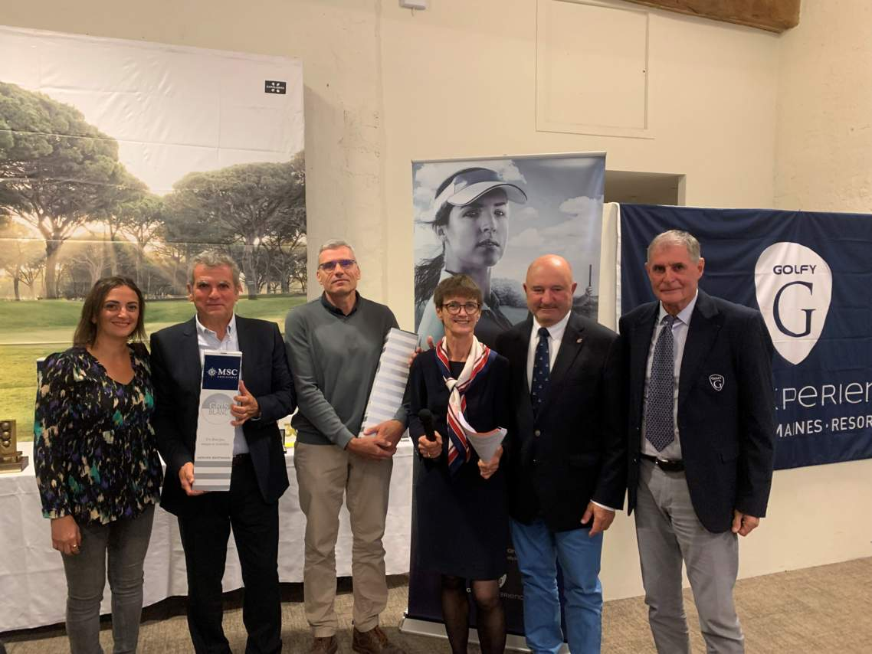

09 OCTOBRE 2021
COUPE DES PRÉSIDENTS DES AS D'ENTREPRISE
Présence de golfy pour remettre les trophées développement 2020 qui récompensent les AS ayant créé le plus de licences:
- Entreprise : Jean PODLECKI: AS Université de Montpellier
- Municipalités : Christophe GHAZERIAN: CSM de Puteaux
Résultats
- 1er brut : Denis ANGER: AS Areva NC la Hague (ligue de Normandie).
- 1er net : Cédric LECORNE pour la 2eme année consécutive de l'AS de la Police de Strasbourg (ligue du Grand Est).
Nos Franc-Comtois :
Stéphane FERAL -2FOPEN-JS25 2ème en Brut – Vice-Champion de France 2021
François FOURNIER SR Belfort 14ème en Brut
Bravo à nos golfeurs pour leurs résultats et leur participation.

Belle remise des prix animée par Golfy Costa Brava.

